**HU 7 - ELIMINAR PLATO**

| **HISTORIA DE USUARIO** | **AREA:** Sistemas |
| --- | --- |
| **CÓDIGO/NÚMERO:** ACD- H07 | **NOMBRE HISTORIA:** ELIMINAR PLATO |
| **CLIENTE/USUARIO:** Empleado | **RESPONSABLE DEL DESARROLLO:** Team Developer |
| **PRIORIDAD EN NEGOCIO:** Alta | **ITERACIÓN:** |
| **RIESGO EN DESARROLLO:** Alta | **PUNTOS ESTIMADOS:** |
|  | **PUNTOS REALES:** |
| **DESCRIPCIÓN:**  **Como** administrador **quiero** retirar el plato de una categoría seleccionado **para** poder dar a saber a los comensales que el plato no está disponible | |
| **CRITERIOS DE ACEPTACIÓN:**   1. Haber iniciado una sesión con éxito. 2. Haber seleccionado un plato respectivo para un pedido. | |

MODELADO DEL PROCESO

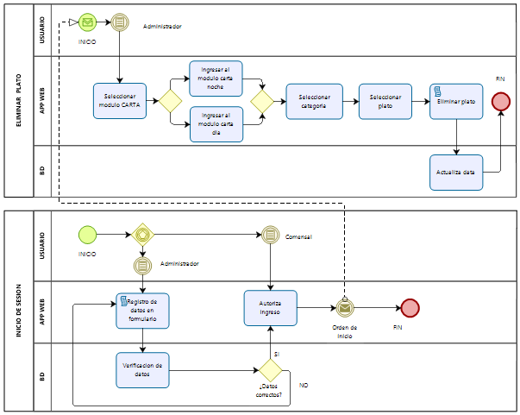

DESCRIPCIÓN DEL PROCESO

El administrador podrá retirar el plato de la categoría seleccionada.